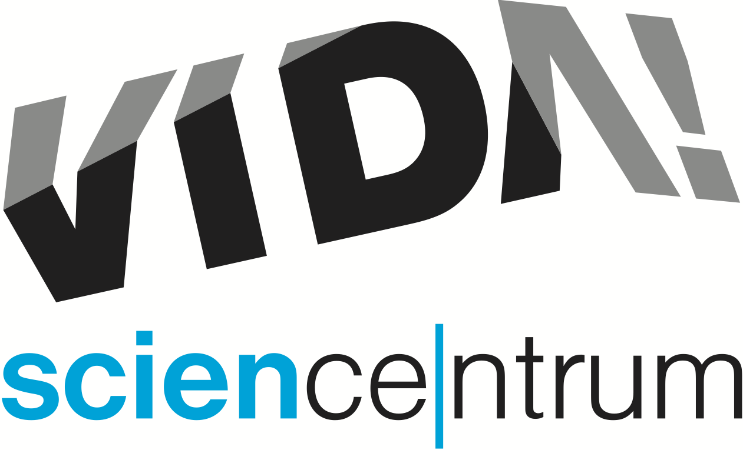
Hledáte inspiraci? Navštivte festival kutilství Bastlfest ve VIDA!
tisková zpráva │ Brno │14. 11. 2017
Moravian Science Centre Brno,
příspěvková organizace
Křížkovského 554/12
603 00 Brno
tel: (+420) 730 896 545
info@vida.cz, www.vida.cz

Brněnský zábavní vědecký park VIDA! odstartuje už tento čtvrtek 16. listopadu Bastlfest – festival kutilství, svou zatím největší akci pro rodiny s dětmi. „Program je bohatý a vznikl ve spolupráci s řadou zajímavých hostů. Budeme řezat, modelovat, pájet, soustružit, skládat, tisknout ve 3D, vystřihovat, frézovat, ohýbat dráty i zatloukat,“ láká účastníky Sven Dražan, manažer programu VIDA! „Loni byl Bastlfest vedle Muzejní noci naší návštěvnicky nejúspěšnější událostí, proto jsme se rozhodli udělat ho letos třídenní – od 16. do 18. listopadu,“ říká ředitel centra Lukáš Richter. Ve čtvrtek dopoledne nabídne VIDA! kutilské ukázky a dílny především školám. Od čtvrtečního odpoledne do soboty se pak zaměří na rodiče s dětmi. „Náš festival kutilství věnujeme všem, kteří stále něco vymýšlejí, vylepšují a konstruují. Věříme, že jejich nadšení a zápal dokáže inspirovat celou rodinu,“ doplňuje Richter.

Nabídka Bastlfetsu je opravdu rozmanitá. „Díky společnostem TriLab a na3Deci mohou zájemci objevit kouzlo 3D tisku. Robotárna DDM Helceletova je zase naučí řídit roboty z Lega Mindstorms nebo dokonce ovládat letecký simulátor. Papíroví modeláři CVČ Lužánky jim dovolí nahlédnout do přípravy vystřihovánek, s lidmi z Úžasného divadla fyziky si vyrobí spektroskop a spektrobrýle a s nadšenci z Radioklubu OK2OJ vyzkouší tři druhy radioamatérských stavebnic. Část expozice VIDA! bude věnovaná cyklokuriozitám, kde bude možné otestovat různě upravená jízdní kola. Otevřená digitální dílna FabLab Brno předvede, jak pracovat s laserovou řezačkou a dalšími speciálním přístroji. Pro menší děti připraví kutilskou dílnu Lata Lužánky, kde se bude vyrábět domino, dřevěné piškvorky, drátěný hlavolam nebo vykrajovačka, a VIDA! s vyřezáváním jednoduchých tvarů z polystyrénu na odporové řezačce,“ upřesňuje Dražan.

Partnerem akce je společnost BAUHAUS.

Bastlfest – festival kutilství pro celou rodinu
čtvrtek 16. 11. až sobota 18. 11. 2016, 10.00 – 18.00
VIDA! science centrum, Křížkovského 12, Brno
www.vida.cz/bastlfest
událost na FB

VIDA! science centrum
Křížkovského 12, Brno
www.vida.cz
www.facebook.com/vidabrno

Zábavní vědecký park VIDA! provozuje Moravian Science Centre Brno, příspěvková organizace Jihomoravského kraje.
Deci. Moravian Science Centre Brno, p. o. je členem České asociace science center.

